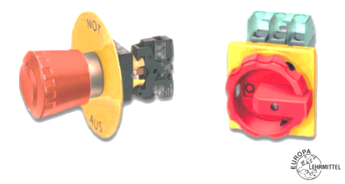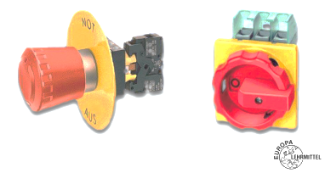***Sicherheit von Steuerungen***

**Einleitung**

Maschinen müssen durch konstruktive Massnahmen, technische Schutzeinrichtungen und deren Überwachung so gestaltet werden, dass Gefahren für Menschen und Anlagenteile so gering wie möglich sind. Technische Schutzeinrichtungen sind z.B. NOT-AUS-Schalter und überwachte Schutztüren.

Lernziele

Am Ende dieser Lernsequenz können Sie …

* … zwischen ein- und mehrkanalig aufgebauten SPSen unterscheiden.
* … den Begriff Redundanz erklären.
* … die Stopp Kategorien 0 und 1 gemäss EN60204 beschreiben.
* … die Funktion und die Bedeutung eines Sicherheitsschaltgerätes erklären.

Hinweis  
Erarbeiten Sie diesen Auftrag mit Hilfe des Kapitels *Sicherheit von Steuerungen* aus dem Fachbuch *Fachkunde Elektroberufe* (Dokument *AUF3.4.6_SicherheitSteuerungen.pdf*).

**Aufgaben**

1. Ergänzen Sie folgenden Satz:

Überall dort, wo auftretende Fehler grosse Materialschäden oder sogar Personenschäden verursachen können, müssen Massnahmen getroffen werden, welche die Sicherheit der Steuerung erhöhen.

1. Erklären Sie mit Hilfe der folgenden Abbildung den Begriff **redundanter Steuerungsaufbau**?

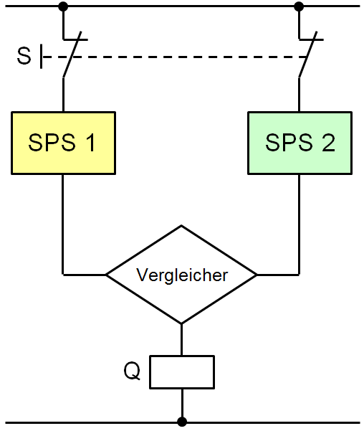

Die Steuerung ist zwei- oder mehrkanalig aufgebaut, die Steuerungskanäle überwachen sich gegenseitig. Man unterscheidet zwischen zwei Möglichkeiten.

Die gleiche Steuerungsaufgabe kann mit unterschiedlicher Hardware und unterschiedlicher Software bearbeitet werden sie arbeiten synchron oder

Die gleiche Steuerungsaufgabe kann mit gleicher Hardware und Software bearbeitet werden.

1. Dargestellt ist die **Überwachung einer Schutztür** mit Grenztastern. Ergänzen Sie folgenden Text mit dem korrekten Fachbegriff!

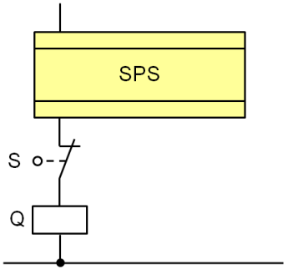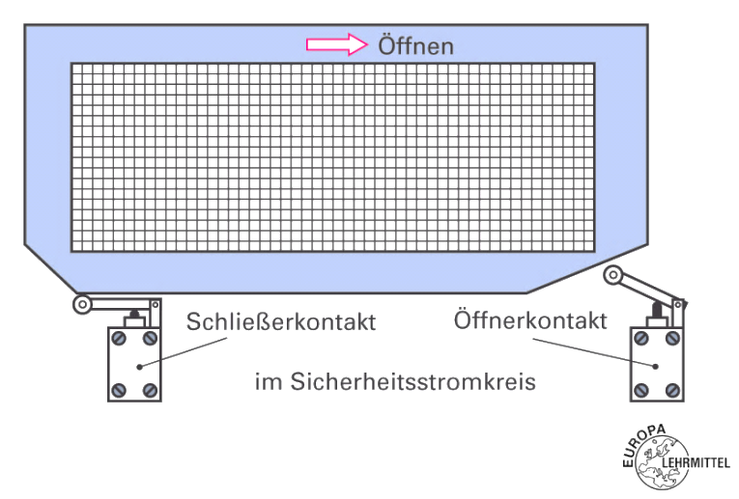Geht von einer Maschine besonders grosse Gefährdung aus, muss die Maschine auch dann noch abgeschaltet werden, wenn eine der Schutzeinrichtungen fehlerhaft arbeitet. Dazu werden Schutzeinrichtungen redundant ausgelegt, z.B. durch Verwendung von zwei unabhängigen Grenztastern.

1. Welche **Sicherheitsbestimmung** wird mit der Abbildung verdeutlicht?

* Maschinen dürfen nach Wiederkehr einer zuvor ausgefallenen Spannung nicht selbsttätig wieder anlaufen (z.B. nach Entriegelung eines NOT-HALT).

* Ein Drahtbruch im Eingangsstromkreis darf die Ausschaltfunktion nicht verhindern.

_

* Widersprüchliche Eingangsbefehle (z.B. links/rechts) müssen durch Tasterverriegelung unterbunden und zusätzlich im SPS-Programm verriegelt werden.

_

* Widersprüchliche Eingangsbefehle (z.B. links/rechts) müssen durch Schützenverriegelung verriegelt werden.

_

* Bei Maschinenbewegungen ohne mechanischen Anschlag muss neben dem Grenztaster für Steuerungszwecke noch ein Sicherheitsgrenztaster mit mechanischer Zwangsöffnung vorhanden sein, der ausserhalb der SPS wirksam ist.

X

1. Ergänzen Sie die Tabelle mit den Stopp Kategorien:

|  |  |
| --- | --- |
| Stopp Kategorie 0 | Ungesteuertes Stillsetzen der Maschine durch sofortiges Ausschalten der Energiezufuhr zu den Maschinenantrieben. |
| Stopp Kategorie 1 | Gesteuertes Stillsetzen der Maschine, die Energiezufuhr zu den Maschinenantrieben wird bis zum Stillstand beibehalten. Erst im Stillstand wird die Engergiezufuhr abgeschaltet. |

1. Ist ein Hauptschalter als NOT-HALT-Einrichtung für **Stopp Kategorie 0** ausreichend?

X

* JA

_

* NEIN

1. 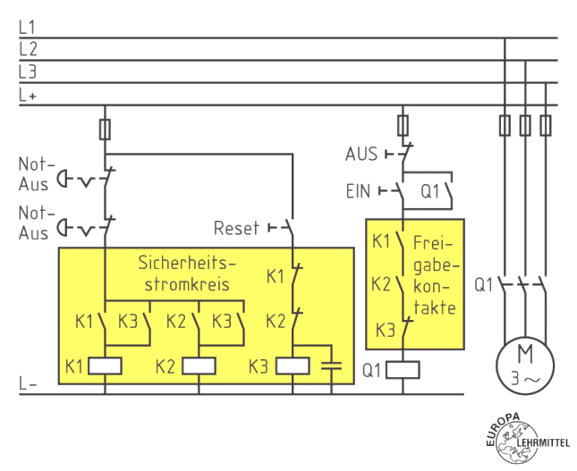Für Maschinen und Anlagen grösserer Ausdehnung muss ein Stopp von mehreren Stellen aus möglich sein. Die Schutztürkontakte und NOT-AUS-Schalter werden an **Sicherheitsschaltgeräte** angeschlossen. Die Freigabekontakte der Sicherheitsschaltgeräte schalten die Motorschütze. Da durch zusätzliche Elemente im Stromkreis die Betriebssicherheit nicht vermindert werden darf, verfügen Sicherheitsschaltgeräte über eine **Selbstüberwachung**.

Aufgabe:

Studieren Sie den Sicherheitsstromkreis (sog. *Dreischützschaltung mit Fehlererkennung*) und ergänzen Sie die Funktionsbeschreibung:

Der Innenaufbau besteht aus mindestens 3 Relais, die sich gegenseitig überwachen. Zwischen zwei Freigaben muss jedes der Relais sowohl anziehen als auch abfallen, damit der Freigabekreis erneut geschlossen wird. Folglich bleibt bei Defekt eines Relaiskontaktes der Freigabekreis geöffnet .

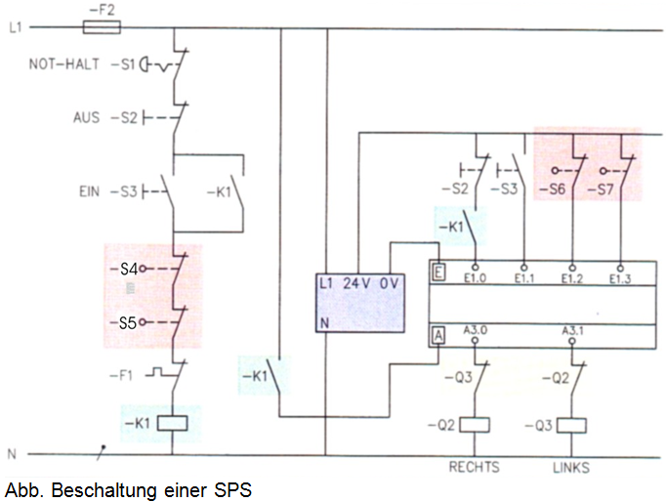

1. *Abb. Beschaltung einer SPS:* Welche Funktion haben die **Schützkontakte Q2 und Q3** an den Ausgängen der SPS? Notieren Sie den korrekten Fachbegriff!

Schützenverriegelung

1. *Abb. Beschaltung einer SPS:* Welche Aufgabe hat der **Schliesserkontakt von K1**, welcher mit dem “A-Anschluss” der SPS verbunden ist?

Wenn K1 geöffnet ist dann werden die Aktoren nicht mehr gespiessen und dadurch ausgeschaltet

1. *Abb. Beschaltung einer SPS:* Welche Aussagen zu den Grenztastern S4, S5, S6 und S7 sind korrekt?

* Die Grenztaster S6 und S7 wirken ausschliesslich softwaremässig.

X

* Die Grenztaster S6 und S7 wirken ausschliesslich hardwaremässig.

_

* Die Grenztaster S6 und S7 wirken hard- und softwaremässig.

_

* Die Grenztaster S4 und S5 wirken ausschliesslich softwaremässig.

_

* Die Grenztaster S4 und S5 wirken ausschliesslich hardwaremässig.

* Die Grenztaster S4 und S5 wirken hard- und softwaremässig.

X